ГК "Полимерные композиты"
ИНН 6629025547,
КПП 662901001,
624003, Арамиль, Гарнизон, 7/1.
Тел.: 8 (343) 237-26-97
Сайт: www.nsps-ural.ru

ПРАЙС-ЛИСТ с 01.05.2016 года
(точную цену уточняйте у наших специалистов)

Двухслойные профилированные трубы КОРСИС для
безнапорных трубопроводов ТУ 2248-001-73011750-2013, ГОСТ 54475-2011
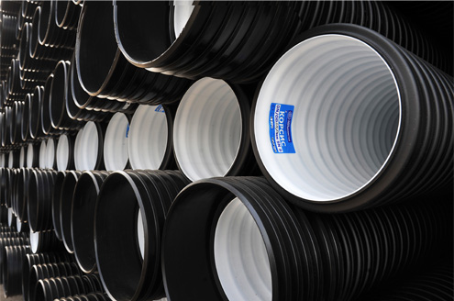

Трубы SN 8 по номинальному наружному диаметру (OD)
Наружный диаметр, мм | Внутренний (справочно) | Цена 1 м.п. с НДС для труб 12 м. | Для труб с приваренным раструбом |  | Муфты | Уплотнит.  кольца
 |  |  | 1 п/м труб 6 м. | 1 п/м труб 12 м.
110 | 94 | 273,82 | - | - | 110,27 | 39,65
160 | 136 | 474,54 | - | - | 200,72 | 73,10
200 | 171 | 766,94 | - | - | 353,12 | 73,10
250 | 213 | 1 146,07 | 1 203,07 | 1 174,57 | 420,02 | 172,22
315 | 271 | 1 936,56 | 2 023,29 | 1 979,92 | 749,59 | 262,50
400 | 343 | 2 966,16 | 3 128,47 | 3 047,94 | 1 499,19 | 711,18
500 | 427 | 4 478,98 | 4 783,78 | 4 631,38 | 2 705,98 | 1 206,79
630 | 535 | 6 238,36 | 6 800,87 | 6 520,86 | 4 618,99 | 2 288,43
800 | 687 | 11 623,06 | 12 236,36 | 11 930,33 | 7 730,12 | 3 643,90
1 000 | 851 | 16 549,32 | 17 626,01 | 17 088,29 | 13 565,81 | 6 549,35
1 200 | 1030 | 22 813,71 | 24 662,29 | 23 738,00 | 23 291,96 | 8 724,45
- для труб с профилем PR2 и PR3

Трубы SN 8 по номинальному наружному диаметру (OD)
Внутренний  диаметр, мм | Наружный (справочно) | Цена 1 м.п. с НДС для труб 12 м. | Для труб с приваренным раструбом |  | Муфты | Уплотнит.  кольца
 |  |  | 1 п/м труб 6 м. | 1 п/м труб 12 м.
200 | 225 | 1 077,93 | - | - | 310,99 | 121,42
300 | 364 | 1 743,27 | 1 858,50 | 1 801,51 | 1 459,54 | 569,94
400 | 487 | 3 283,35 | 3 527,43 | 3 406,01 | 3 406,01 | 1 372, 81
500 | 603 | 5 160,43 | 5 589,13 | 5 374,78 | 5 400,80 | 2 500,30
600 | 720 | 7 196,11 | 7 876,32 | 7 536,84 | 8 573,88 | 4 262,16
800 | 964 | 12 560,98 | 14 021,76 | 13 291,99 | 18 402,86 | 9 993,77
1 030 | 1 200 | 22 813,71 | 24 662,29 | 23 738,01 | 19 738,95 | 10 294,85

